医疗广告成品样件表
医疗机构情况 | 第一名称 | 怀化鹤城曹家医疗美容门诊部
医疗机构情况 | 地 址 | 湖南省怀化市鹤城区锦溪南路岳麓欧城6栋103-105号及二楼
医疗机构情况 | 机构类别 | 医疗美容门诊部 |  |  | 执业许可证登记号 |  | PDY20143243120215D1542
医疗机构情况 | 法定代表人（主要负责人） |  |  | 曹小艳
拟发布媒体类别 |  |  | 影视、户外、网络
户外、网络：
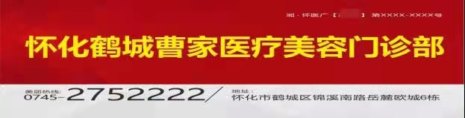

怀化鹤城曹家医疗美容门诊部影视广告脚本
截图 |  |  |  |  |  | 字幕 |  | 播音 | 时长 | 总时长
 |  |  |  |  |  | 湘.怀医广〖2021〗第****-****号怀化鹤城曹家医疗美容门诊部  联系电话0745-2752222  地址：怀化市鹤城区锦溪南路岳麓欧城6栋 |  | 无 | 1S~29S | 29S

